**（A9ZW）顾客特殊要求**

|  |  |  |  |
| --- | --- | --- | --- |
| **更新项目序号** | **更新项目名称** | **更新时间** | **客户协议编号** |
| **共用部分第2点** | **增加二维码要求** | **20230508**  **崔爱华** | 二维码要求李坤2023-05-05A063、ADJJ、A9LT、A9ZW、ADJ5军品顾客质量要求评审表 |
| **共用部分第2.4）点；增加共用部分第3点** | **补充二维码要求；工艺边添加要求** | **20230522** | 工艺边补充要求李坤2023-05-18A063、ADJJ、A9LT、A9ZW、ADJ5军品顾客质量要求评审表 |
| **共用部分2.5）点** | **二维码格式** | **20230526** | 崔爱华 |

**备注：更新的内容以蓝色字体显示。**

**共用部分：**

1. **标记**

**顾客制板说明无要求时，加快捷标记，加周期**

**2、二维码要求(新单、NOPE订单)**

**1）二维码与SN码一致，位置靠近SN码，如下图所示；**

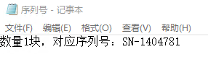 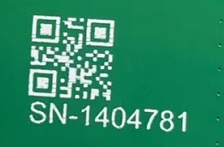

**2）二维码尺寸6mmX6mm；  
3）空间不足时联系客户端工艺万聪（13971472496）**

**4）当客户未提供SN码时，与客户确认是否印二维码或提供二维码的格式。**

**5）二维码的格式：QR-Code**

**3、工艺边**

**当客户要求添加工艺边时，工艺边宽度12.5mm，参数如下表，添加方式见图二，最外侧尺寸按图二设计，邮票孔中心距板12mm，其余尺寸在表的范围内可适当调整：**

**表1：工艺边结构尺寸**

|  |  |  |  |  |  |  |  |
| --- | --- | --- | --- | --- | --- | --- | --- |
| 项目 | 槽宽 | 槽长 | 连接桥 | 孔数 | 孔径 | 孔节距 | R角 |
| 标识 | A | B | C | / | D | / | / |
| 要求值 | 1.6mm~3.0mm | 25mm~80mm | 5mm~7mm | 5~8个 | 0.8mm | D+（0.4~0.5mm） |  |
| 参考值（2mm板厚） | 2.5mm | 30~65mm | 5mm | 5个 | 0.8mm | 1.25mm | 1.2mm |
| 我厂设计值 | 2.5mm | 25mm~80mm | 5mm~7mm | 5~8个 | 0.8mm | D+（0.4~0.5mm） | 1.25mm |
| 说明： | 1、可参考2mm板厚参数设计，必要时，根据满足强度和加工性能的需要在要求范围内调整。 2、四角各添加一颗Mark点，Mark点直径1mm或2mm，位置按图纸，mark点中心距两外侧边5mm。 | | | | | | |

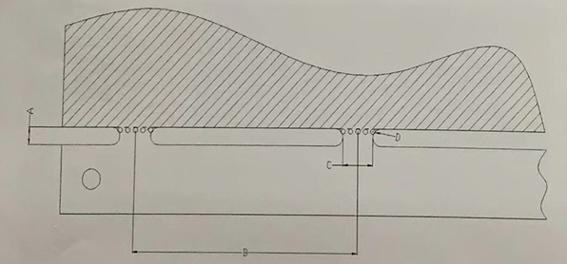

**图一：工艺边结构**

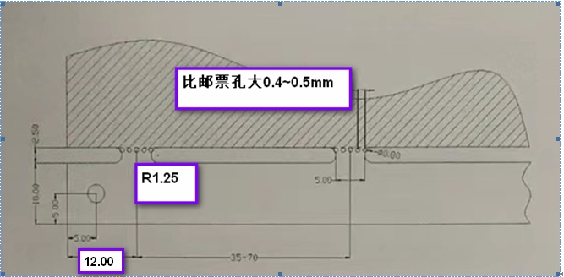

**图二：板厚2.0mm**

**预审部分：**

**CAM部分：**